陸上競技短距離選手の間欠的スプリントテスト

永島 洸平(200712022，コーチング原論)

指導教員：谷川 聡，河合 季信，図子 浩二
キーワード：間欠的運動，連続的運動，RAST，WAnT

【目的】
陸上競技の短距離走は数秒から数十秒のハイパワー運動を連続する持続運動である．短距離走のトレーニングに持続運動を用いることはトレーニングの最大努力での疾走距離または時間という量的な変化が，走負荷のタイプ（質）を変えてしまう量質転化の関係があるため，客観的テストを利用することで，トレーニングを組み立てていくことがかぎとなる．そこで本研究では、ATP-CP系のエネルギー系のスプリントテストであるRunning anaerobic sprint test（以下RAST）：35m走＋休息10秒×6本を短距離選手を対象に行い，同時期にWingate anaerobic Test （以下WAnT）を実施し、短時間で最大パワーを発揮するATP-CP系の間欠的スプリントテストに関する，その基礎的資料を得ることを目的とした．
【方法】
大学生の陸上競技短距離選手男子21名，女子11名の計32名を対象にした．また，大学男子9人陸上競技短距離選手を用い，縦断的に12月，1月，2月上旬，2月下旬にRASTとWAnTを実施した．1/30コマでタイム分析をおこなった．それぞれ最大パワー，平均パワーを算出し，RASTでは速度低下率と疲労指数を算出した．さらに持久力指標として600mのタイムを測定した．
【結果と考察】
RASTの最大パワーは男子が817.6±58.3 watt/kg，女子が462.2±61.17 watt/kgであった．最低パワーは，男子が504.4±63.3 watt/kg，女子が279.2±31.8 watt/kgであり，1本ごとにパワーは低下していた．また，RASTとWAnTとの間に男子では関係性が認められた（図1）．
RASTを男女で比較すると女子は疲労指数が小さく，速度低下率は低い．男子の100m選手と400m選手を比較したところ3本目以降の速度低下率が400m選手は低い．
RAST，WAnTの最大パワー，平均パワーは12月から1月において向上し，その後の変化はあまり認められなかった（図2，3）．
12月から1月で600mのパフォーマンスが向上すると速度低下率低く，疲労指数は小さくなった．これは，疾走効率（ランニングエコノミー）が向上したものと推察される．さらに2月下旬では速度低下率高く，疲労指数は大きくなった．
【文献】坂井和明，水上 一，斉藤一人，John Sheahan，高松 薫（2000）球技選手における間欠的なハイパワー発揮能力のトレーニング課題に関する研究：エネルギー産生能力のタイプに着冒して．体育学研究，45：239-251．
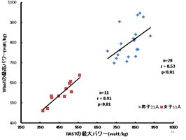
図1 RASTとWAnTの最大パワーの関係
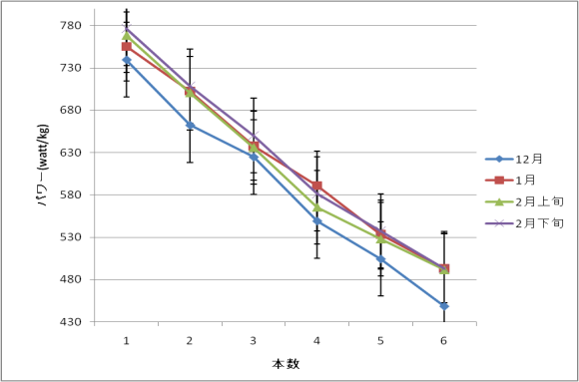
図2 RASTのパワーの変化
図3 WAnTの最大パワー，平均パワー

